Јавно комунално предузеће „ПУТЕВИ ОПШТИНЕ ПЕЋИНЦИ“ Пећинци
Слободана Бајића 5
Пећинци
Дана: 24.05.2021. године
Број: 232/2021

На основу члана 99 Закона о планирању и изградњи ("Сл. гласник РС", бр. 72/2009, 81/2009 - испр., 64/2010 - одлука УС, 24/2011, 121/2012, 42/2013 - одлука УС, 50/2013 - одлука УС, 98/2013 - одлука УС, 132/2014 и 145/2014, 83/18, 31/2019, 37/2019 – др. закон и 9/2020) и члана 17 Одлуке о отуђењу и давању у закуп грађевинског земљишта у јавној својини општине Пећинци („Сл. лист општина Срема“, 18/18) ЈКП „ПУТЕВИ ОПШТИНЕ ПЕЋИНЦИ“ Пећинци расписује:

ОГЛАС
за продају путем јавног надметања
ради отуђења земљишта у грађевинском подручју, у јавној својини општине Пећинци у КО Доњи Товарник

Предмет отуђења је земљиште у грађевинском подручју у јавној својини општине Пећинци уписано у ЛН 46 КО Доњи Товарник, и то:

- к.п 1299/1, земљиште у грађевинском подручју, пашњак 4. класе, површине 156.431 м² у 1/1 делова.

- ПЛАНСКИ ДОКУМЕНТ
Информација о локацији издаје се на основу Плана генералне регулације насеља Доњи Товарник (Сл.лист општине Срема бр 22/2010).

- ЦЕЛИНЕ И ЗОНЕ
Катастарска парцела бр. 1299/1 К.О.Доњи Товарник налази се у грађевинском подручју насеља Доњи Товарник. Део предметне катастарске парцеле бр. 1299/1 К.О.Доњи Товарник представља спортско-рекреациону зону, део представља заштитно зеленило, део представља део за саобраћајнице С-3, С-4 и Пут Пећинци-Споменик, а део представља Терцијалну зону.
- НАМЕНА ЗЕМЉИШТА
Радна и зона терцијалних делатности:
-пословни објекти, (производни комплекси секундарних и терцијалних делатности), где су сви објекти производни у функцији технолошког поступка који се одвија на парцели (помоћни објекти и отворени простори су у функцији производних објеката)
Целокупна делатност мора да се одвија на властитој парцели.

- УСЛОВИ ПАРЦЕЛАЦИЈЕ И ПРЕПАРЦЕЛАЦИЈЕ
Зона терцијалних делатности
мин површина парцеле 1000м2/мин.ширина уличног фронта 20,0м.

- ПРАВИЛА ГРАЂЕЊА
Зона терцијалних делатности:
главни објекат је садржаја за обављање услужних и производних активности, а помоћни објекти у функцији главног.
- изграђеност на парцелама:
за услужне делатности П=1000 м2, индекс заузетости из=50%, индекс изграђености ии=(макс)1,5
за радне комплексе П=1500 м2, индекс заузетости из=50%, индекс изграђености ии=(макс)1,5,
за П=3,0 ха и више, индекс заузетости из=30%, индекс изграђености ии=(макс)1,0
- Спратност објекта:
- мах. спратност стамбених и стамбено-пословних објеката је П+2 (са или без подрума)
- мах. спратност пословних објеката је П+1. Подрум или сутерен су по жељи инвеститора.
- Макс спратност производних и помоћних (пратећих) објеката је П (приземље са галеријом без подрума), изузетно П+1, уколико то технологија захтева.
Коте подова примземља за главни објекат на парцели износи од 0,20 до 1,5 м од коте тротоара (или дворишта) зависно од садржаја у објекту и поседовања сутерена,а посебно гараже у сутерену када је нагиб рампе мах. 16%.
Коте подова приземља за производне објекте на парцели су мин 0,20 м од коте дворишта, а зависиће од технолошко-техничких захтева производње.
Коте помоћних објеката су блиске коти дворишта, тј. 0,20м, а зависиће и од намене објеката.
Висина слемена код стамбених, стамбено-пословних објеката, мах. дозвољене спратности, износи 12,0 м од коте терена, а код пословних објеката зависиће од технолошког поступка и примењене опреме у објекту.

-Услови за изградњу других објеката на грађевинској парцели:
На парцелама пословања (услуга, прераде и производње) сви објекти чине функционални склоп зависно од намене, установљене технологије и просторне организације на парцели која ће се формирати планом разраде (ПДР, УПР за сложене намене).
То су поред "главног" пратећи објекти: разне оставе, складишта сировине, готових производа (затворени и отворени), алата и сл.

- ПОЛОЖАЈ ОБЈЕКТА НА ПАРЦЕЛИ, РЕГУЛАЦИОНА И ГРАЂЕВИНСКА ЛИНИЈА
- Регулационе линије

- На регулациону линију се поставља објекат најистурнијим делом фасаде уколико су и суседни објекти постављени на регулациону линију, односно, уколико је такав тренд градње у околини. У овом случају у приземљу не може бити истурених архитектонских елемената објеката преко регулационе линије у јавни простор док је на спратним етажама (изнад висине од 3,0м) то могуће у ширини мах 0,5м. Заузеће тротоара на улазном делу у објекат је такође мах 0,20м (за ширину улазног степеника). Код парцела већих ширина могуће је на регулациону линију поставити одређене пословне и помоћне објекте, као засебне, уколико услови на парцели то дозвољавају, односно, ако се између главног објекта на парцели и овог може обезбедити 2,5м, односно 4,0 м код пољопривредних домаћинстава као пролаз у дно парцеле.
- Повучен у парцелу (удаљен) од регулационе линије објекат се лоцира на предњу грађевинску линију која може да буде померена у дно парцеле од регулационе линије мах. 5,0м.
Уколико је гаража у сутерену објекта обавезна је удаљеност од 6,0 м од регулационе линије.
По изричитој жељи власника могуће је лоцирање мах до 10,0 м од регулационе линије.
По изричитој жељи власника могуће је лоцирање мах до 10,0м од регулационе линије уколико микролокацијски услови то дозвољавају – не сме бити угрожен однос стамбеног са помоћним објектима на властитој и суседним парцелама, тј. стамбени објекат не може бити лоциран у зони „прљавих“ и пољопривредних објеката.

- Према властитим бочним границама парцеле

- Од ближег суседа на мин 0,5 м од границе парцеле, или на граници уз сагласност суседа.
- Од даљег суседа мин 2,5м (код становања) и 4,0м (код пољопривредних домаћинстава или услужних и производних делатности). Помоћни (пратећи) објекти у дну парцеле постављају се на 0,5 м од бочних суседа, изузетно и на граници уз сагласност суседа.
- Могуће је да се објекат лоцира по целој ширини парцеле код парцела шир. до 20 м (уз задовољење услова одмицања од бочних суседа, или за тоталну пуну ширину потребна је сагласност бочних суседа). Овако лоцирани објекти обавезно имају колски, наткривен пролаз у дно парцеле („ајнфронт“) мин. ширине 3,0 м, чисте висине 3,5м. Код пољопривредних домаћинстава потребна је ширина ш=4,0м за пролаз пољопривредне механизације.
- Могуће је код парцела већих ширина (20,0м и више) лоцирати објекат и на средини парцеле, тако да са обе стране обезбеђује пролаз у дубину парцеле од 3,0м а за пољопривредна домаћинства 4,0м. У овом случају мин удаљеност од бочних суседа је 3,0м односно 4,0м за пољопривредна домаћинства.

Уз ограде радног комплекса, односно границе са суседним комплексима обавезно успоставити заштитни зелени појас мин ширине 5,0 м. На тај начин мин удаљеност објеката на суседним радним комплексима ће бити 10,0 м.

- УСЛОВИ ПРИКЉУЧЕЊА НА ИНФРАСТРУКТУРУ
Услови прикључења ће се дефинисати кроз техничке услове и сагласности надлежних предузећа.
Свака грађевинска парцела мора имати приступ на јавни пут (улицу) и то непосредно и директно, или посредно преко друге парцеле(а) према уговору о службености пролаза преко те парцеле. Приступ парцели се мора остварити и у дно парцеле (нужни пролаз) за изузетне потребе - опште (пожар, за санитетско возило) и посебне - везане за делатности на парцели (изношење смећа, обрађивање баште, изградња и одржавање помоћних објеката, и сл).
Приступ, односно повезивање на јавни пут(улицу) мора имати мин ширину:
ш=2,5м за чисто стамбене парцеле, ш=4,0м за пољопривредне парцеле, а ш=5,0м за парцеле на којима је основна делатност рад (радна зона).
- ПОДАЦИ О ПАРЦЕЛИ И ПАРЦЕЛАЦИЈЕ
Катастарска парцела бр. 1299/1 К.О.Доњи Товарник представља површину за јавну намену, осим дела предметне парцеле који је са наменом зона терцијалних делатности. Предметна катастарска парцела има излаз на јавну саобраћајницу.
- ИНЖЕЊЕРСКО ГЕОЛОШКИ УСЛОВИ
Доњи Товарник као и читава општина Пећинци, припадају зони са умереним степеном сеизмичности од 7 степени МСЦ, те је потребно све објекте прорачунати на отпорност од поменутог степена сеизмичности.

- ДАЉА УРБАНИСТИЧКА РАЗРАДА
За предметну катастарску парцелу је предвиђено одвајање јавног од осталог земљишта пројектима парцелације и препарцелације.
За део предметне катастарске парцеле бр. 1299/1 К.О.Доњи Товарник која је са наменом зоне терцијалних делатности предвиђена је даља Урбанистичка разрада Планом детаљне регулације.

- ОГРАНИЧЕЊА
У оквиру радних зона забрањена је изградња инвестиционих објеката који у свом производном процесу или пружању услуга користе или продукују хемикалије које се сврставају у категорију опасних и штетних материја за подземне и површинске воде.

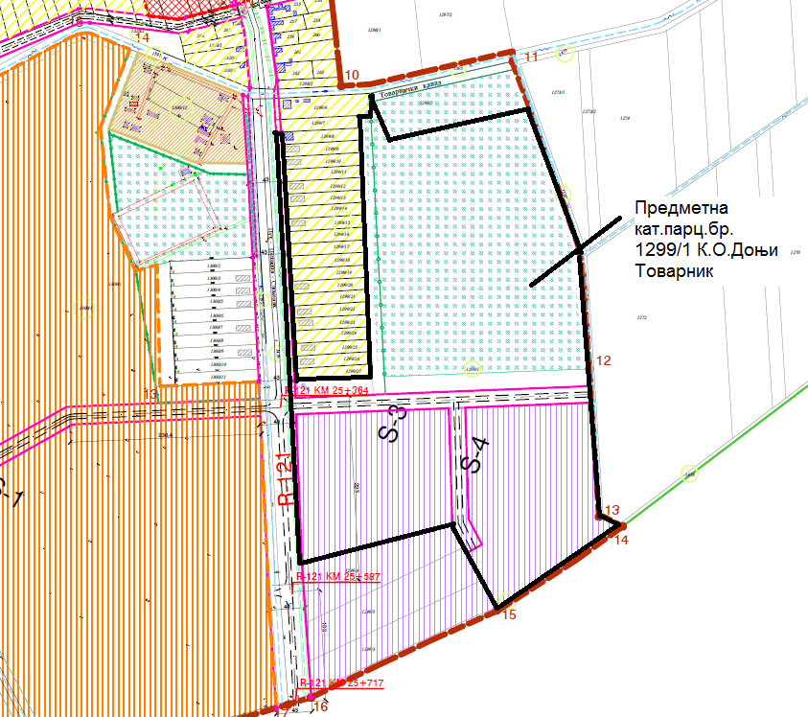

Обавезе купца: да сноси трошкове пројектовања, исходовања одобрења за градњу, изградње и исходовање употребне дозволе за електро-енергетску мрежу у објекте, водовод и канализацију, ТТ мрежу, топлификацију, уређење слободних површина и заштиту животне средине.

Општина Пећинци и ЈКП „ПУТЕВИ ОПШТИНЕ ПЕЋИНЦИ“ Пећинци немају никаквих обавеза према купцу.

Допринос за уређивање грађевинског земљишта сноси купац, као инвеститор на начин и у роковима како је то одређено чланом 97 Закона о планирању и изградњи ("Сл. гласник РС", бр. 72/2009, 81/2009 - испр., 64/2010 - одлука УС, 24/2011, 121/2012, 42/2013 - одлука УС, 50/2013 - одлука УС, 98/2013 - одлука УС, 132/2014 и 145/2014, 83/18, 31/2019, 37/2019 – др. закон и 9/2020).

Почетна цена за јавно надметање износи:
59,00 динара/м², односно укупно 9.229.429,00 динара
(словима: деветмилионадвестадвадесетдеветхиљадачетристодвадесетдевет динара и 00/100).

Земљиште које је предмет отуђења може стећи понуђач који која испуњава услове из члана 16 Одлуке о отуђењу и давању у закуп грађевинског земљишта у јавној својини општине Пећинци („Сл. лист општина Срема“, 18/18) и који прихвати услове овог огласа и понуди највиши износ.

Земљиште се даје у власништво.

Најповољнији понуђач који добије земљиште на отуђење дужан је да, поред излицитираног износа, сноси и друге пратеће трошкове по закључењу уговора (такса на оверу уговора, трошкови уписа у земљишне књиге, порез на пренос апсолутних права и др.)

Право учешћа на конкурсу имају правна и физичка лица која испуњавају услове из члана 16 Одлуке о отуђењу и давању у закуп грађевинског земљишта у јавној својини општине Пећинци („Сл. лист општина Срема“, 18/18) која до наведеног рока ЈКП „ПУТЕВИ ОПШТИНЕ ПЕЋИНЦИ“ Пећинци, Слободана Бајића 5, пријаве учешће на јавном надметању и уплате депозит у износу од 10% почетне цене за јавно надметање, тј. 922.942,90 динара (словима: деветстотиндвадесетидвехиљаде деветсточетрдесетдва динара и 90/100) на текући рачун Депозита за лицитацију грађевинског земљишта број 840-1136804-42, са позивом на број 96-227, по моделу 97.
Пријава мора да садржи:
- За правна лица и предузетнике:
- назив и седиште учесника, податке о упису у регистар надлежног органа (број, датум и назив органа), порески идентификациони број (ПИБ), потпис овлашћеног лица и печат;
- За физичка лица:
- име и презиме, адреса и матични број;
- За правна и физичка лица:
- изјаву о прихватању услова овог огласа.

Уз пријаву учесник је дужан да достави и:
- доказ о уплаћеном гарантном износу, односно копију исправе о уплати депозита,
- овлашћење за заступање (уколико лице које потписује пријаву није законски заступник учесника)
- фотокопију личне карте за физичка лица,
- фотокопију личне карте за законског заступника као у за лице које је овлашћено за учешће на лицитацији, за правна лица,
- решење о упису у Регистар привредних субјеката или други одговарајући регистар.

Рок за достављање пријава и припадајуће документације је 30 дана од дана јавног објављивања огласа на интернет страници општине Пећинци www.pecinci.org и Пећиначким новимана, односно до 23.06.2021. године у 12 часова.

Уколико пријава учесника не садржи све потребне податке, или су подаци дати супротно објављеним условима, или није примљен доказ о уплати гарантног износа, Комисија за спровођење поступка располагања грађевинским земљиштем ће затражити од учесника да утврђене недостатке отклони до истека рока за достављање пријава.

Учесник који не поступи по захтеву Комисије, губи право учешћа у јавном надметању.

По завршеном јавном надметању гарантни износ се враћа учесницима јавног надметања, осим најповољнијем понуђачу, коме се за износ уплаћеног гарантног износа умањује износ цене. Уколико најповољнији понуђач, у поступку закључења уговора о отуђењу одустане од дате понуде, односно у року од 30 дана од дана достављања Решења Скупштине општине Пећинци о отуђењу грађевинског земљишта не приступи закључењу Уговора о отуђењу, нема право на повраћај гарантног износа.

Поступак јавног надметања спровешће Комисија за спровођење поступка располагања грађевинским земљиштем ЈКП „ПУТЕВИ ОПШТИНЕ ПЕЋИНЦИ“ Пећинци.

Понуђач који да најповољнију понуду дужан је да у року од 30 дана од дана правоснажности Решења Скупштине општине Пећинци о отуђењу грађевинског земљишта закључи Уговор о отуђењу, односно купопродаји грађевинског земљишта. Уколико у овом року понуђач који да најповољнију понуду не приступи закључењу Уговор о отуђењу, Решење о отуђењу ће бити стављено ван снаге.
Понуђач који да најповољнију понуду и који са општином Пећинци закључи Уговор о отуђењу, односно купопродаји грађевинског земљишта дужан је да излицитирану и уговорену цену, умањену за износ уплаћеног гарантног износа, односно депозита, уплати на рачун општине Пећинци у року од 15 дана од дана закључења уговора.

Уколико понуђач, у овом року не изврши уплату купопродајне цене, сматра се да је уговор раскинут по сили закона, а понуђач губи право на повраћај гарантног износа.

Јавно надметање ће бити одржано дана 24.06.2021. године у 12,30 часова у просторијама ЈКП „ПУТЕВИ ОПШТИНЕ ПЕЋИНЦИ“ Пећинци, улица Слободана Бајића 5, Пећинци.
За све додатне информације обратити се на телефон 022/400-735 или путем мејла на direkcija@pecinci.org.

